Habilitation à diriger des recherches (HDR)

Demande d’autorisation d’inscription

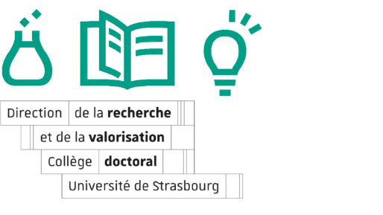
Le dossier de candidature est déposé en ligne sous forme d’un document unique format « pdf » : http://www.unistra.fr/index.php?id=16499

Identification

Nom : Prénom :
Nom d’usage : Nationalité :
Date de naissance : ………………………………. Lieu de naissance : ………………………….
Courriel :
Laboratoire / Entreprise / Organisme :
Adresse professionnelle :

Téléphone : ……………………………………………………………………………………………
Ecole doctorale de rattachement :

N° de Section CNU :
Ou N° de Section CNRS ou Inserm (préciser l’EPST) :

Nom du garant

Le garant est titulaire de l’HdR et exerce son activité dans un laboratoire de l’Unistra.
Nom : Prénom :
Fonction et titre :
Laboratoire de rattachement :
Téléphone pro. : Courriel :

Le dossier doit être synthétique. Toutefois, le format est libre ; les numéros de pages s’incrémentent au fur et à mesure.

Parcours

Parcours Professionnel
Date | Fonction | Etablissement-Lieu

Parcours Universitaire
Date | Diplôme | Etablissement-Lieu

Thématique scientifique de recherche

Thématiques de recherche

Titre du projet de recherches (joindre le résumé du projet au dossier, 10 pages max)

Production scientifique

Résumé de la production scientifique
Nombre de revues internationales indexées
Nombre d’ouvrages, de contributions à ouvrages ou de chapitres
Nombre d’actes de colloques et congrès nationaux et internationaux à comité de lecture
Nombre de brevets

Liste numérotée de la Production scientifique

Revues internationales indexées
- …
- Ouvrages, contributions à ouvrages ou chapitres
- …
- Actes de colloques et congrès nationaux et internationaux à comité de lecture
- …
- Autres contributions
- …

Financement de la recherche

Participation/coordination de projets (ANR, Europe…)

Partenariats institutionnels ou industriels

Encadrements

Encadrement de Doctorants (merci de dupliquer le tableau le cas échéant)
Prénom & Nom du Doctorant/Docteur |  | Doctorat en cours ou  Date de soutenance |  | Taux d’enca-drement (0 à 100)
Liste des travaux co-publiés
Situation actuelle du Docteur (si connue)

Prénom & Nom du Doctorant/Docteur |  | Doctorat en cours ou  Date de soutenance |  | Taux d’encadrement (0 à 100)
Liste des travaux co-publiés
Situation actuelle du Docteur (si connue)

Encadrement de Masters
Prénom & Nom de l’étudiant | mention, parcours | Période

Autres encadrements
Prénom & Nom de la personne encadrée | Rôle dans l’encadrement | Projet encadré | Période

Autres critères d’évaluation

Rayonnement international

Action de mobilité, Invitation à des conférences/congrès

Collaboration à des projets internationaux

Activités d’expertises

Participation à des instances d’évaluation

Participation à des jurys de thèses

Expertises d’articles ou de projets

Responsabilités collectives

Animation d’équipes, de services, de départements de recherche et/ou de formation

Responsabilités d’enseignement (mention, parcours, UE, …)

Participation à la vie de l’unité de recherche ou de l’établissement

Diffusion scientifique

Organisation ou participation au comité scientifique de manifestations

Vulgarisation scientifique

_________________________________________________________________________
PIÈCES A JOINDRE AU DOSSIER

Résumé du projet de recherches (10 pages)

Lettre de soutien du garant

Un maximum de cinq (5) travaux les plus représentatifs

Copie du diplôme de Doctorat et du rapport de soutenance

Attestation sur l’honneur
Je soussigné(e) certifie sur l’honneur ne pas être inscrit(e) ou ne pas avoir été inscrit(e) à l’Habilitation à diriger des recherches (HDR) dans un autre établissement.

Fait à , le

Signature du candidat :

Cadre réservé à l’administration

Autorisation à s’inscrire à l’Habilitation à diriger des recherches :

Avis du Conseil de l’école doctorale N° du : ….../..…./..……….

☐ Favorable
☐ Favorable sous réserve de
☐ Défavorable. Motif :

Validé par la Commission Recherche en Formation Restreinte (CRR) du ….../..…./..……….

Décision du Président

Vu l’avis de la Commission recherche en Formation Restreinte (CRR) du ….../..…./..………., l’autorisation d’inscription à l’HDR est

☐ Accordée
☐ Non Accordée

A Strasbourg, le

Le Président de l’Université de Strasbourg
Par délégation,
Le Vice-Président Recherche,
Formation doctorale et Science ouverte

